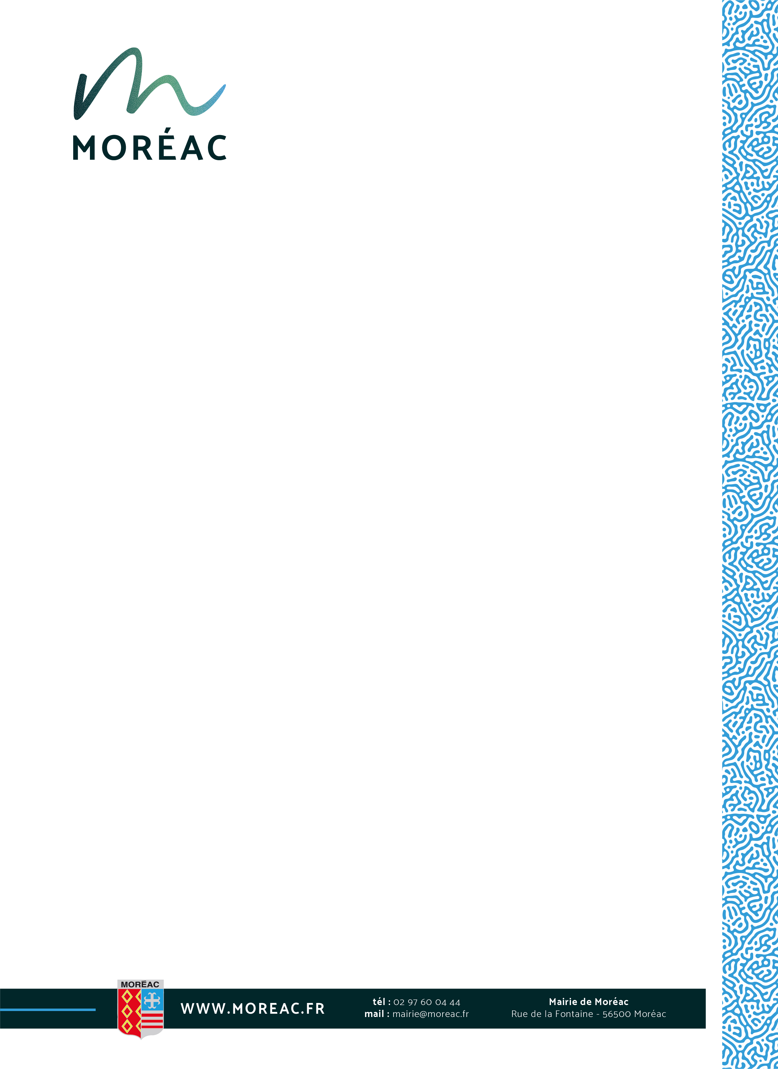 Moréac, le jeudi 11 avril 2024

**Mesdames et Messieurs les Membres du Conseil municipal**

**Objet : Convocation du Conseil municipal du 19 avril 2024**

**Réf. :** PR / CB-04.2024

**Pièces jointes :** Dossier de séance, pouvoir, procès-verbal du Conseil municipal du 21 février 2024

Madame, Monsieur,

Je vous prie de bien vouloir assister à la prochaine séance du Conseil municipal, qui se déroulera le :

**Vendredi 19 avril 2024 à 20h00**

**Salle du Conseil municipal en mairie de Moréac**

Vous trouverez ci-joint l’ordre du jour de la séance du Conseil municipal.

Comptant sur votre présence, je vous prie d’agréer, Madame, Monsieur, l’expression de mes salutations distinguées.

Le Maire,

Pascal ROSELIER